河南住方科技有限公司年产80万平方米铝合金门窗生产制造项目、扩建年产40万平方米铝合金门窗生产制造项目竣工环境保护
验 收 监 测 报 告

建设单位： 河南住方科技有限公司
编制单位： 河南住方科技有限公司

二零二零年十一月

建设单位：河南住方科技有限公司
法人代表：慕焕杰

编制单位：河南住方科技有限公司
法人代表：慕焕杰

建设单位
邮编：453100
地址：新乡市卫辉市后河镇工业园区

建设单位
邮编：453100
地址：新乡市卫辉市后河镇工业园区

一、项目概况
河南住方科技有限公司根据市场需求投资4000万元在新乡市卫辉市后河镇工业园区建设年产80万平方米铝合金门窗生产制造项目，于2019年3月委托济源蓝天科技有限责任公司编制《河南住方科技有限公司年产80万平方米铝合金门窗生产制造项目环境影响报告表》，该项目环评报告于2019年12月16日通过卫辉市环境保护局审批，审批文号为卫环监[2019]45号。
河南住方科技有限公司投资2000万元在新乡市卫辉市后河镇工业园区建设扩建年产 40 万平方米铝合金门窗生产制造项目，于2020年8月委托新乡市国环宏博节能环保科技有限公司编制《河南住方科技有限公司扩建年产 40 万平方米铝合金门窗生产制造项目环境影响报告表》，该项目环评报告于2020年10月22日通过卫辉市环境保护局审批，审批文号为卫环监[2020]31号。
根据《建设项目环境保护管理条例》和《建设项目竣工环境保护验收暂行办法》（国环规环评[2017]4号），河南住方科技有限公司组织实施验收。年产80万平方米铝合金门窗生产制造项目于2020年1月开工建设，2020年2月竣工，并于2020年10月开始设备调试。年产40万平方米铝合金门窗生产制造项目于2020年10月开工建设，2020年10月竣工，并于2020年10月开始设备调试。河南永蓝检测技术有限公司于2020年10月24日至25日对建设项目进行了竣工验收监测并出具监测报告。2020年11月河南住方科技有限公司为该项目编制竣工环境保护验收监测报告。在项目到调试过程中无环境投诉、违法或处罚记录等。

二、 验收依据

2.1 建设项目环境保护相关法律、法规、规章和规范
（1）《中华人民共和国环境保护法》，（2015年1月1日起施行）；
（2）《中华人民共和国环境影响评价法》，（2018年12月19日起施行）；
（3）《中华人民共和国水污染防治法》（2018年1月1日起施行）；
（4）《中华人民共和国大气污染防治法》，（ 2018年10月26日施行）；
（5）《中华人民共和国环境噪声污染防治法》，（2018年12月29日起施行）；
（6）《中华人民共和国固体废物污染环境防治法》，（2016年11月07日起施行）；
（7）《建设项目环境保护管理条例》，（2017年10月1日起施行）；
（8）《声环境质量标准》（GB3096-2008）；
（9）《环境空气质量标准》（GB3095-2012）；
（10）《地表水环境质量标准》（GB3838-2002）；
（11）《大气污染物综合排放标准》（GB16297-1996）；
（12）《工业企业厂界环境噪声排放标准》（GB12348-2008）；
（13）《一般工业固体废物贮存、处置场污染控制标准》（GB18599-2001）及2013年修改单；
（14）《危险废物贮存污染控制标准》（GB18597-2001）及2013年修改单；
2.2 建设项目竣工环境保护验收技术规范
（1）《建设项目竣工环境保护验收暂行办法》；
（2）《建设项目竣工环境保护验收技术指南 污染影响类》（生态环境部）。

2.3 建设项目环境影响报告书及审批部门审批决定
（1）《河南住方科技有限公司年产80万平方米铝合金门窗生产制造项目环境影响报告表》（济源蓝天科技有限责任公司，2019年3月）；
（2）卫辉市环境保护局关于《河南住方科技有限公司年产80万平方米铝合金门窗生产制造项目环境影响报告表》的批复，卫环监[2019]45号；
（3）《河南住方科技有限公司扩建年产40万平方米铝合金门窗生产制造项目环境影响报告表》（新乡市国环宏博节能环保科技有限公司，2020年8月）；
（4）卫辉市环境保护局关于《河南住方科技有限公司扩建年产 40 万平方米铝合金门窗生产制造项目环境影响报告表》的批复，卫环监[2020]31号；
三、 工程建设情况

3.1 地理位置及平面布置
河南住方科技有限公司位于新乡市卫辉市后河镇工业园区，项目四周环境为：厂区北面、西面均临农田；南侧为平达货运公司，东面为红旗变压器厂（已改租）。项目周围环境敏感点有：东侧 960m 处的后河镇 950m 处的孔庄村；东北侧 1214m 处的雷庄村；北侧 535m 处的台上村；西侧 1069m 的李劳庄村；西南侧 892m 的大辛庄村。距离本项目最近的地表水体为东南侧约 2600m 处的东孟姜女河。项目地理位置见图3-1-1。 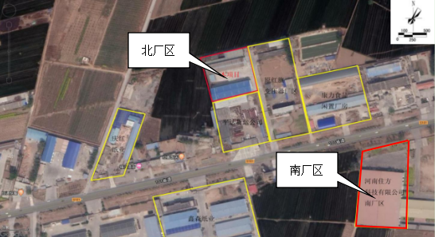
图3-1-1 项目地理位置示意图
项目主要构筑物为生产车间、原料、成品区和办公楼，项目南、北厂区平面布置及监测点位图见图3-1-2、图3-1-3。
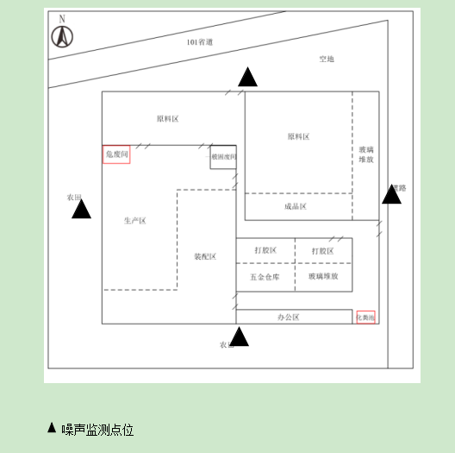
图3-1-2 南厂区平面布置及监测点位图

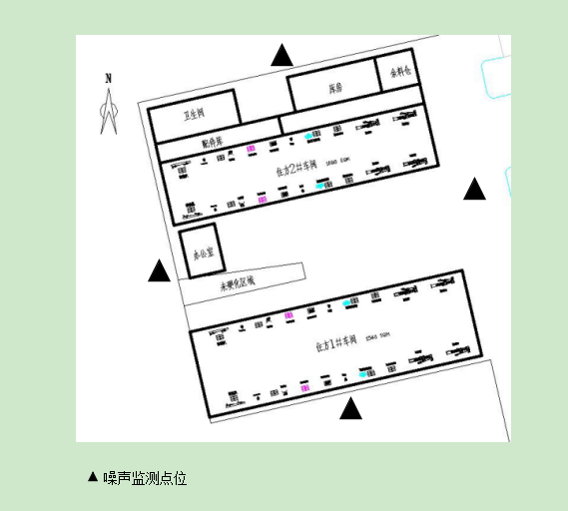

图3-1-3 北厂区平面布置及监测点位图

3.2 建设内容

3.2.1 项目基本情况
表1 项目基本情况
项目名称 | 年产80万平方米铝合金门窗生产制造项目
建设单位 | 河南住方科技有限公司
法人代表 | 慕焕杰 | 联系人 | 慕焕杰
通信地址 | 新乡市卫辉市后河镇工业园区
联系电话 | 18188720264 | 邮编 | 453100
项目性质 | 新建 | 行业类别 | C3312 金属门窗制造
建设地点 | 新乡市卫辉市后河镇工业园区
占地面积 | 20150m² | 经纬度 | 东经114.135375°  北纬35.404268°
开工时间 | 2020年1月 | 调试时间 | 2020年10月
表2 项目基本情况
项目名称 | 扩建年产 40 万平方米铝合金门窗生产制造项目
建设单位 | 河南住方科技有限公司
法人代表 | 慕焕杰 | 联系人 | 慕焕杰
通信地址 | 新乡市卫辉市后河镇工业园区
联系电话 | 18188720264 | 邮编 | 453100
项目性质 | 改扩建 | 行业类别 | C3312 金属门窗制造
建设地点 | 新乡市卫辉市后河镇工业园区
占地面积 | 6000m² | 经纬度 | 东经114.135375°  北纬35.404268°
开工时间 | 2020年10月 | 调试时间 | 2020年10月

3.2.2 生产规模及产品方案
年产80万平方米铝合金门窗生产制造项目具体产品方案见表3。
表3 产品方案
序号 | 产品名称 | 单位 | 年产量
1 | 铝合金门窗 | 平方米 | 80万
扩建年产 40 万平方米铝合金门窗生产制造项目产品方案见表4。
表4 产品方案
序号 | 产品名称 | 单位 | 年产量
1 | 铝合金门窗 | 平方米 | 40万

3.2.3 主体设施建设内容
年产80万平方米铝合金门窗生产制造项目占地面积20150m²，构筑物主要包括生产车间、原料、成品区和办公楼。具体建设情况见表5。
表5 主要建（构）筑物一览表
工程类别 | 工程名称 | 原环评报告建设内容及建设面积 | 实际建设内容及建筑面积 | 与环评报告的一致性
主体工程 | 生产车间 | 2 座，9450m²（租赁现有） | 2 座，9450m²（租赁现有） | 一致
辅助工程 | 原料、成品区 | 2 座，8725m²（租赁现有） | 2 座，8725m²（租赁现有） | 一致
 | 办公楼 | 1 座，2F，520m²（租赁现有） | 1 座，2F，520m²（租赁现有） | 一致
公用工程 | 供水 | 园区统一供水 | 园区统一供水 | 一致
 | 供电 | 园区统一供电 | 园区统一供电 | 一致
职工人数 |  | 本项目劳动定员180人，均不在厂区内食宿
工作制度 |  | 每天工作8小时，单班制，年有效工作日300天
扩建年产 40 万平方米铝合金门窗生产制造项目占地面积6000m²，构筑物主要包括生产车间、原料、成品区和办公楼。具体建设情况见表6。
表6 主要建（构）筑物一览表
工程类别 | 工程名称 | 原环评报告建设内容及建设面积 | 实际建设内容及建筑面积 | 与环评报告的一致性
主体工程 | 生产车间 | 2 座，4100m²（租赁现有） | 2 座，4100m²（租赁现有） | 一致
辅助工程 | 原料、成品区 | 2 座，1500m²（租赁现有） | 2 座，1500m²（租赁现有） | 一致
 | 办公楼 | 1 座，2F，400m²（租赁现有） | 1 座，2F，400m²（租赁现有） | 一致
公用工程 | 供水 | 园区统一供水 | 园区统一供水 | 一致
 | 供电 | 园区统一供电 | 园区统一供电 | 一致
职工人数 |  | 本项目员工借调原有项目员工，不新增员工，均不在厂区内食宿
工作制度 |  | 每天工作8小时，单班制，年有效工作日300天
3.2.4 生产设备
年产80万平方米铝合金门窗生产制造项目设备清单一览表见表7。
表7 主要生产设备一览表
序号 | 环评批复及环评报告 |  | 实际建设内容 |  | 与环评批复及环评报告的一致性
 | 名称 | 数量  （台） | 名称 | 数量  （台）
1 | 数控双头锯 | 12 | 数控双头锯 | 11 | 减少
2 | 六轴端面铣 | 8 | 六轴端面铣 | 6 | 减少
3 | 双柱液压冲床 | 8 | 双柱液压冲床 | 6 | 减少
4 | 数控钻铣床 | 6 | 数控钻铣床 | 6 | 一致
5 | 双头仿形铣 | 6 | 双头仿型铣 | 5 | 减少
6 | 组角机 | 12 | 组角机 | 9 | 减少
7 | 数控角码锯 | 4 | 数控角码锯 | 2 | 减少
8 | 台钻 | 8 | 台钻 | 7 | 减少
9 | 铝型材手动切割锯 | 6 | 铝型材手动切割锯 | 6 | 一致
10 | 多头群钻（六头） | 4 | 多头群钻 | 4 | 一致
11 | 铰链机 | 4 | 铰链机 | 4 | 一致
12 | 平台锯床 | 2 | 平台锯床 | 2 | 一致
13 | 立式手动铣床 | 1 | 立式手动铣床 | 1 | 一致
14 | 空压机 | 2 | 空压机 | 2 | 一致
扩建年产40万平方米铝合金门窗生产制造项目设备清单一览表见表8。

表8 主要生产设备一览表
序号 | 环评批复及环评报告 |  | 实际建设内容 |  | 与环评批复及环评报告的一致性
 | 名称 | 数量  （台） | 名称 | 数量  （台）
1 | 数控双头锯 | 15 | 数控双头锯 | 5 | 减少
2 | 六轴端面铣 | 3 | 六轴端面铣 | 2 | 减少
3 | 双柱液压冲床 | 5 | 双柱液压冲床 | 2 | 减少
4 | 数控钻铣床 | 2 | 数控钻铣床 | 2 | 一致
5 | 双头仿型铣 | 4 | 双头仿型铣 | 3 | 减少
6 | 组角机 | 6 | 组角机 | 6 | 一致
7 | 数控角码锯 | 2 | 数控角码锯 | 2 | 一致
8 | 台钻 | 1 | 台钻 | 1 | 一致
9 | 铝型材手动切割锯 | 3 | 铝型材手动切割锯 | 3 | 一致
10 | 多头群钻 | 2 | 多头群钻 | 1 | 减少
11 | 铰链机 | 5 | 铰链机 | 2 | 减少
12 | 平台锯床 | 1 | 平台锯床 | 1 | 一致
13 | 立式手动铣床 | 4 | 立式手动铣床 | 4 | 一致
14 | 空压机 | 1 | 空压机 | 1 | 一致
15 | 平开液压机 | 2 | 平开液压机 | 0 | 减少

3.3 主要原辅材料及能源
年产80万平方米铝合金门窗生产制造项目原辅材料及能源消耗见表9。
表9 原辅材料及能源消耗表
序号 |  | 名称 | 环评报告中用量 | 备注 | 现状实际年用量 | 与环评报告的一致性
原辅材料 | 1 | 铝合金型材 | 4200t/a | 立体仓库存放 | 4200t/a | 一致
 | 2 | 胶条 | 500t/a | 盘式，装箱货架存储 | 500t/a | 一致
 | 3 | 螺丝 | 2000万颗/a | 装箱货架存储 | 2000万颗/a | 一致
 | 4 | 玻璃胶 | 260t/a | 市面常见筒式，装箱货架存储 | 0t/a | 不用
 | 5 | 五金零件 | 200万套/a | 装箱货架存储 | 200万套/a | 一致
 | 6 | 玻璃 | 80万m²/a | 玻璃架立放 | 80万m²/a | 一致
 | 7 | 毛条 | 1000km | 盘式货架存放 | 1000km | 一致
能耗 | 1 | 水 | 2100t/a | / | 2100t/a | 一致
 | 2 | 电 | 25万kW·h/a | 孙杏村镇供电电网 | 25万kW·h/a | 一致
扩建年产40万平方米铝合金门窗生产制造项目原辅材料及能源消耗见表10。
表10 原辅材料及能源消耗表
序号 |  | 名称 | 环评报告中用量 | 备注 | 现状实际年用量 | 与环评报告的一致性
原辅材料 | 1 | 铝合金型材 | 4200t/a | 立体仓库存放 | 4200t/a | 一致
 | 2 | 胶条 | 500t/a | 盘式，装箱货架存储 | 500t/a | 一致
 | 3 | 螺丝 | 2000 万颗/a | 装箱货架存储 | 2000 万颗/a | 一致
 | 4 | 五金零件 | 200 万套/a | 装箱货架存储 | 200 万套/a | 一致
 | 5 | 玻璃 | 80 万 m²/a | 玻璃架立放 | 80 万 m²/a | 一致
 | 6 | 毛条 | 1000km | 盘式货架存放 | 1000km | 一致
 | 7 | 机油 | 0.005t/a | / | 0.005t/a | 一致
能耗 | 1 | 抹布 | 0.01t/a | / | 0.01t/a | 一致
 | 2 | 电 | 25万kW·h/a | 孙杏村镇供电电网 | 25万kW·h/a | 一致

3.4 水源及水平衡
年产80万平方米铝合金门窗生产制造项目无生产废水，产生的废水主要为员工生活污水，生活污水经化粪池处理后通过污水管网排入卫辉中州水务有限公司东关污水处理厂进一步处理达标后排入东孟姜女河，属于间接排放。
项目员工共计180人，其中80人在厂区内食宿，每天生产8小时，年工作300天，不在厂区食宿的员工，生活用水量按30L/人·d计算，在厂区食宿的员工，生活用水量按50L/人·d计算，则用水量为7t/d，污水排放系数以0.8计，则生活污水排放量为5.6t/d，即1680t/a，类比废水水质：COD350mg/L、SS300mg/L、NH₃-N25mg/L、TP3mg/L、TN30mg/L，经化粪池处理后的水质为COD250mg/L、SS180mg/L、NH₃-N25mg/L、TP3mg/L、TN30mg/L、。
本项目水平衡图见下图3-4-1。
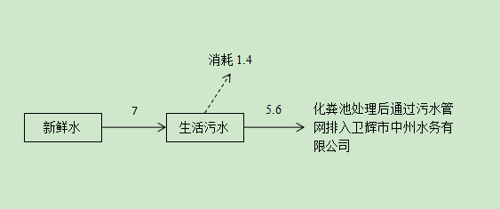
图3-4-1 本项目水平衡图 单位：m³/d
扩建年产40万平方米铝合金门窗生产制造项目不产生生产废水，本项目员工借调原有项目职工，不新增员工人数，故无新增用水量产生。
3.5 生产工艺
铝合金门窗窗框生产工艺流程图3-5-1：
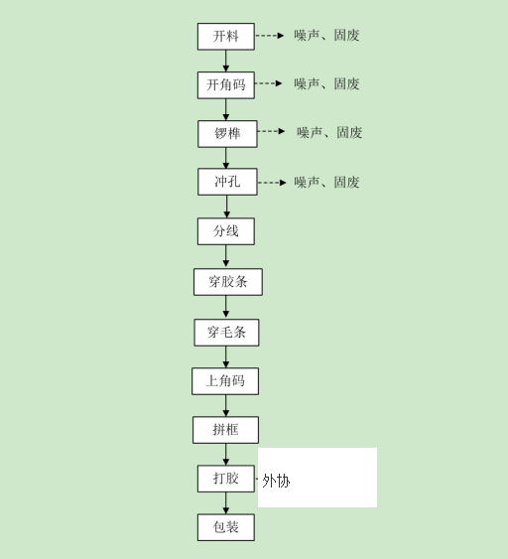图3-5-1 铝合金门窗窗框生产工艺流程图
工艺流程简述：
（1）开料：将原材料(铝型材)用数控双头锯、铝型材手动切割锯、平台锯床按要求切成合适长度的段，此过程有固废和噪声产生。
（2）开角码：用数控角码锯将特定截面的型材切割成固定长度的小块，用以连接， 锁定型材，此过程有固废和噪声产生。
（3）锣榫：用六轴端面铣、双头仿形铣、数控钻铣床、立式手动铣床将型材侧面根据拼接需要铣出凹凸口，此过程有固废和噪声产生。
（4）冲孔：根据组装需要在某些位置用双柱液压冲床、台钻、多头群钻（六头）冲出组装孔，此过程有固废和噪声产生。
（5）分线：将各种不同的材料分开流入不同的组装线或工位。
（6）穿胶条：根据密封需要，给部分切割好的型材穿上胶条。
（7）穿毛条：将毛条穿入门扇凹槽内。
（8）上角码：在需要连接的部位用组角机放置连接用的角码。
（9）拼框：将零散的型材段连接起来。
（10）打胶：本过程外协。
（11）包装：型材防护膜缠绕后等待出货。
铝合金门窗窗框生产工艺流程图3-5-2：

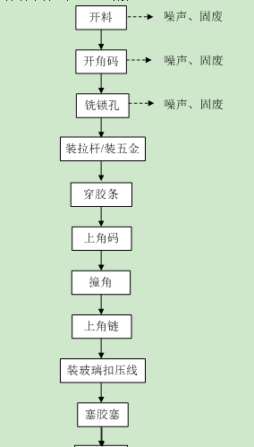
包装

图3-5-2 生产工艺流程及产污环节示意图
工艺流程简述：
（1）开料：将原材料(铝型材)用数控双头锯、铝型材手动切割锯、平台锯床按要求切成合适长度的段，此过程有固废和噪声产生。
（2）开角码：用数控角码锯将特定截面的型材切割成固定长度的小块，用以连接， 锁定型材，此过程有固废和噪声产生。
（3）铣锁孔：用六轴端面铣、双头仿形铣、数控钻铣床、立式手动铣床铣出安装锁孔的位置，此过程有固废和噪声产生。
（4）装拉杆/装五金：在锁连接位置安装拉杆条，五金零件。
（5）穿胶条：根据密封需要，给部分切割好的型材穿上胶条。
（6）上角码：在需要连接的部位放置连接用的角码。
（7）撞角：用组角机将角码跟型材挤合在一起以稳固连接。
（8）上角链：用铰链机安装合页铰链。
（9）装玻璃扣压线：安装玻璃，然后用压线条固定封边。
（10）塞胶塞：放置胶塞以固定，缓冲玻璃防止其在框内大幅错位，无切割、加热等工序。
（11）包装：型材防护膜缠绕后等待出货。
3.6 项目变动情况
经现场实地勘察，项目实际建设与原环评报告及环评批复存在以下变动：
（1）生产设备变动：年产80万平方米铝合金门窗生产制造项目在实际生产过程中减少了1台数控双头锯，2台六轴端面铣，2台双柱液压冲床，1台双头仿型铣，3台组角机，2台数控角码锯，1台台钻，扩建年产40万平方米铝合金门窗生产制造项目在实际生产过程中减少了10台数控双头锯，1台六轴端面铣，3台双柱液压冲床，1台双头仿型铣，1台多头群钻，3台铰链机，2台平开液压机，与原环评报告对照，设备数量有所减少，但在实际建设时目前现有设备的生产能力能够达到75%产能的要求，不新增产能及污染物，符合验收要求。
（2）工艺变动：与原环评相比，年产80万平方米铝合金门窗生产制造项目生产工艺流程里的打胶改为外协，生产工艺改变，但污染物因子和数量均减少，优于环评，不属于重大变更。
（3）环保设施变动：因工艺打胶改为外协，UV光氧不需建设。企业实际生产过程中员工在厂内食宿改为不在厂内食宿，因此油烟净化器不需安装，隔油池不需建设。污染物因子和数量均减少，优于环评，不属于重大变更。
（4）危废变动：企业实际建设中减少打胶工艺，因此UV光氧不需建设，废紫外灯管、废催化版和废活性炭不产生。企业在实际生产过程中液压油使用量很少，危废只有含油废抹布，没有液态废液压油产生。
企业通过合理分配环保设备，优化环保措施，使污染物能够实现达标排放。根据监测数据及企业实际采取的措施，污染物均得到合理的处置，无新增污染物产生，因此不属于重大变动。

四、环境保护设施

4.1 污染物治理/处置设施

4.1.1 废水
年产80万平方米铝合金门窗生产制造项目产生的废水主要为员工生活污水、无生产废水，生活污水经化粪池处理后通过污水管网排入卫辉中州水务有限公司东关污水处理厂进一步处理达标后排入东孟姜女河，属于间接排放。

1、废水污染物产排情况

项目员工共计180人，其中80人在厂区内食宿，每天生产8小时，年工作300天，不在厂区食宿的员工，生活用水量按30L/人·d计算，在厂区食宿的员工，生活用水量按50L/人·d计算，则用水量为7t/d，污水排放系数以0.8计，则生活污水排放量为5.6t/d，即1680t/a，类比废水水质：COD350mg/L、SS300mg/L、NH₃-N25mg/L、TP3mg/L、TN30mg/L，经化粪池处理后的水质为COD250mg/L、SS180mg/L、NH₃-N25mg/L、TP3mg/L、TN30mg/L。

2、污水处理厂依托可行性分析

卫辉中州水务有限公司东关污水处理厂位于卫辉市东部，东环路以东，东关村以北，收水范围为卫辉市城区生活水，采用CASS处理工艺，设计处理规模为5万m³/d，目前实际处理规模4万m³/d，剩余处理规模1万m³/d，本项目废水排放量为5.6m³/d，远小于1万m³/d。本项目位于新乡市卫辉市后河镇工业园区，在卫辉中州水务有限公司东关污水处理厂的收水范围内，项目生活污水经化粪池处理后水质为COD250mg/L、SS180mg/L、NH₃-N25mg/L、TP3mg/L、TN30mg/L，能够满足卫辉中州水务有限公司东关污水处理厂的收水标准COD≤355mg/L、NH₃-N≤35mg/L、SS≤230mg/L、TP≤3.5mg/L。
扩建年产40万平方米铝合金门窗生产制造项目无生产废水产生；废水主要为生活污水，本项目利用原有劳动定员不新增生活污水。

4.1.2 废气
本项目生产工艺及原材料不涉及废气产生。
4.1.3 噪声
集气罩
车间封闭
该项目生产过程中产生的噪声主要机械设备运行噪声，工程噪声源强在70~85dB（A）。项目选用低噪声设备，采用加大减震基础，安装减震装置。合理安排作业时间，合理布局，采用封闭式生产车间，使用隔声墙体，厂内设置绿化带隔声。

4.1.4 固体废物
年产80万平方米铝合金门窗生产制造项目固废主要为开料、开角码、冲孔、锣榫、铣锁孔工艺产生的边角料和金属屑、包装过程产生的废包装物和生产过程中的含油废抹布。
扩建年产40万平方米铝合金门窗生产制造项目固体废物包括一般固体废物和危险废物。一般固体废物包括开料、开角码、冲孔、锣榫、铣锁孔工艺产生的边角料和金属屑、包装过程产生的废包装物；危险废物主要包括设备维护过程和冲孔过程中产生的含油废抹布。产生的废弃物均在厂区暂存。本项目不涉及新增劳动定员不涉及生活垃圾。
边角料、金属屑和包装过程产生的废包装物收集后外售；含油废抹布危废间暂存后，混入生活垃圾中，运至垃圾中转站集中处理。
本工程安装的环保设施现场照片如图所示：

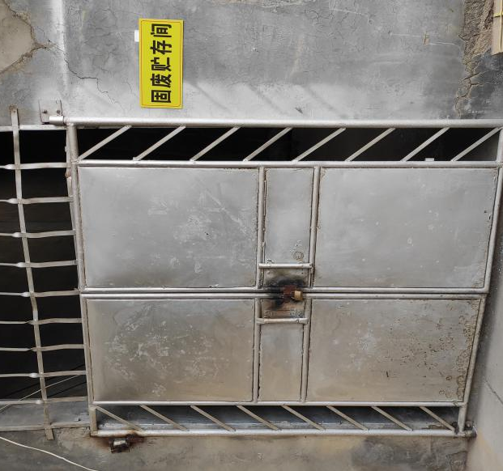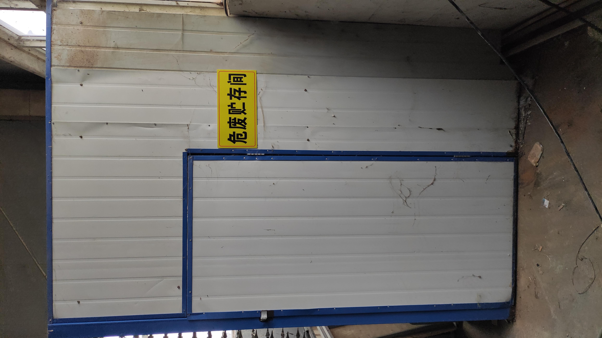

图4-1-4 固废暂存间和危废储存间
4.2 环保设施投资及“三同时”落实情况
（1）年产80万平方米铝合金门窗生产制造项目
本项目总投资为4000万元，其中环保投资为31万元，占总投资的0.775%；实际总投资4000万元，其中环保投资10万元，占实际总投资0.25%。
实际环境保护投资见下表4-2-1所示：

表4-2-1 工程污染防治措施汇总及实际环保投资
类别 | 污染源 | 治理措施 | 投资（万元）
废水 | 生活污水 | 化粪池一座 | 1
噪声 | 生产设备 | 减振基础、厂房隔音、距离衰减 | 2
固废 | 边角料、金属屑、废包装物 | 固废暂存间（10m²） | 1
 | 含油废抹布 | 危废暂存间（10m²） | 1
公用 |  | 用电量监控系统，视频监控装备 | 5
合 计 |  |  | 10
本项目环评及批复阶段要求建设内容“三同时”情况落实见表4-2-2。
表4-2-2 环境保护“三同时”落实情况
序号 | 污染  类别 | 治理内容 | 环评及批复要求建设的环保设施 | 实际建设时环保设施情况 | 是否一致
1 | 废水 | 生活污水 | 隔油池1座，化粪池1座 | 化粪池一座 | 不一致
2 | 废气 | 食堂油烟 | 静电式油烟净化装置1套+1个不低于房顶的排气筒 | / | 未在厂区食宿
 |  | 打胶废气 | 集气罩（3个）+UV光催化氧化装置+活性炭吸附装置+15m高排气筒 | / | 打胶外协
3 | 噪声 | 机械运行噪声 | 减振基础，厂房隔声、距离衰减 | 减振基础，厂房隔声、距离衰减 | 一致
4 | 一般固废 | 边角料、金属屑、废包装物 | 一般工业固废临时堆场1座，面积6m² | 固废暂存间（10m²） | 一致
5 | 危险废物 | 含油废抹布 | / | 危废暂存间（10m²） | 优于环评
6 | 公用 |  | 按照环保部门政策文件要求在非甲烷总烃废气排气筒安装自动在线监控设备；按照要求安装工业企业用电量监控系统，并与市生态环境局联网；安装视频监控 | 用电和视频监控系统 | 一致
（2）扩建年产40万平方米铝合金门窗生产制造项目
本项目总投资为2000万元，其中环保投资为9万元，占总投资的0.45%；实际总投资2000万元，其中环保投资9万元，占实际总投资0.45%。
实际环境保护投资见下表4-2-3所示：
表4-2-3 工程污染防治措施汇总及实际环保投资
类别 | 污染源 | 治理措施 | 投资（万元）
噪声 | 生产设备 | 减振基础、厂房隔音、距离衰减 | 2
固废 | 边角料、金属屑、废包装物 | 固废暂存间（10m²） | 1
 | 含油废抹布 | 危废暂存间（10m²） | 1
公用 |  | 用电量监控系统，视频监控装备 | 5
合 计 |  |  | 9
本项目环评及批复阶段要求建设内容“三同时”情况落实见表4-2-2。
表4-2-2 环境保护“三同时”落实情况
序号 | 污染  类别 | 治理内容 | 环评及批复要求建设的环保设施 | 实际建设时环保设施情况 | 是否一致
1 | 噪声 | 机械运行噪声 | 减振基础，厂房隔声、距离衰减 | 减振基础，厂房隔声、距离衰减 | 一致
2 | 一般固废 | 边角料、金属屑、废包装物 | 固废暂存间  （建筑面积不小于10m²） | 固废暂存间（10m²） | 一致
3 | 危险废物 | 含油废抹布 | 危废暂存间 1 座，面积 10m² | 危废暂存间（10m²） | 一致
4 | 公用 |  | 用电和视频监控系统 | 用电和视频监控系统 | 一致

五、建设项目环评报告表的主要结论与建议及审批部门审批决定

5.1 建设项目环评报告表的主要结论与建议

5.1.1 主要结论（年产80万平方米铝合金门窗生产制造项目）

（1）大气环境影响分析

①本项目食堂油烟经静电式油烟净化器处理后满足《餐饮业油烟污染物排放标准》（DB41/1604－2018）中浓度排放限值1.5mg/m³的要求。

②本项目打胶工序产生的非甲烷总烃经集气罩收集后经UV光催化氧化设备+活性炭吸附装置处理后经一根15m高排气筒排放，能够满足《大气污染物综合排放标准》（GB16297-1996）表2二级非甲烷总烃排放浓度120mg/m³、排放速率10kg/h（15m排气筒）的要求，同时满足《关于全省开展工业企业挥发性有机物专项治理工作中排放建议值的通知》（豫环攻坚办（2017）162号）中其他行业有机废气排放口非甲烷总烃80mg/m3限值要求和去除效率满足70%要求。

③本项目打胶废气非甲烷总烃排放在各个厂界的浓度贡献值均不超标，能够满足《大气污染物综合排放标准》（GB16297-1996）中非甲烷总烃周界排放浓度限值4.0mg/m³的要求，同时满足《关于全省开展工业企业挥发性有机物专项治理工作中排放建议值的通知》（豫环攻坚办（2017）162号）中非甲烷总烃周界排放浓度限值2.0mg/m3的要求，对周围环境影响不大。

④自动监控要求：根据《新乡市2019年大气污染防治攻坚战实施方案》（新环攻坚〔2019〕74号）的要求，本项目非甲烷总烃废气经15m高排气筒（P1）有组织排放，评价提出应按照环保部门政策文件要求安装VOCs排放自动监控设备并与环保部门监控平台联网（在线监控因子：非甲烷总烃）。同时，在生产区、废气治理装置区以及厂区大门处安装视频监控。根据《新乡市生态环境局关于部署安装工业企业用电量监控系统的通知》（新环[2019]154号）要求，在项目的总用电控制位置、主要生产设施和污染治理设施必须安装用电量监控系统终端，因此评价提出本项目总用电处、生产设施和废气处理设施处安装用电监控设施，并与环保部门联网。

（2）水环境影响分析

项目生产期间无生产废水排放，主要为员工生活污水，排放量为1680t/a，经隔油池+化粪池处理后排入卫辉市中州水务有限公司（原卫辉市清源排水有限公司）进一步处理，对周围环境影响较小。

（3）噪声环境影响分析

项目高噪声设备主要为数控双头锯、数控角码锯、双柱液压冲床、空压机等生产设备，声源强度为70~85dB(A)。经减振、隔声及距离衰减后，各厂界噪声值能够满足《工业企业厂界环境噪声排放标准》（GB12348-2008）3类昼间65dB（A）的标准要求，对周围环境影响较小。

（4）固体废物对环境影响分析

本项目产生的一般工业固为开料、开角码、冲孔、锣榫、铣锁孔产生的边角料和金属屑，收集后外售；废包装物收集后外售；危险固废为废液压油，废气治理产生的废催化板、废活性炭和废紫外灯管，均交由有危废处理资质的单位进行处理。

（5）项目总量控制指标

本项目总量控制目标：

出厂废水污染物总量指标：COD0.42t/a、NH₃-N0.042t/a，TP0.005t/a、TN0.0504t/a，

出污水处理厂废水污染物总量指标：COD0.084t/a、NH₃-N0.0084t/a，TP0.0008t/a、TN0.0252t/a。

VOCs排放量为0.0187t/a，实行区域双倍替代，则VOCs总量指标为0.0374t/a。

（6）环保投资

本项目环保投资总计31万元，其中1万元用于废水治理8万元用于废气治理，2万元用于固废治理，2万元用于噪声治理，18万元用于管理，环保投资占项目总投资的0.775%。

5.1.2 建议（年产80万平方米铝合金门窗生产制造项目）

（1）建设单位应严格执行环保“三同时”制度，严格落实环保资金，确保各种污染物的达标排放。
（2）健全环保规章制度，加强对各种污染防治设施的运行管理，定期维护检修，确保其正常稳定运行。
（3）加强生产车间的密闭性，确保厂界噪声达标排放。
（4）如产品方案、工艺、设备、原辅材料消耗等生产情况有大的变动，应向有关部门及时申报。

5.1.3总结论（年产80万平方米铝合金门窗生产制造项目）

河南住方科技有限公司年产80万平方米铝合金门窗生产制造项目符合国家相关产业政策要求。营运过程中产生的污染物经治理后均能够达标排放，固废处置措施可行。建设单位应认真做好环评中提出的各项污染防治措施，确保各项污染物达标排放。从环保角度分析，该项目可行。

5.1.4主要结论（扩建年产40万平方米铝合金门窗生产制造项目）

（1）大气环境影响分析

本项目不涉及废气。

（2）水环境影响分析

本项目不涉及生产废水，生活污水。

（3）噪声环境影响分析

项目高噪声设备主要为数控双头锯、数控角码锯、双柱液压冲床、空压机等生产设备，声源强度为 70~85dB(A)。经减振、隔声及距离衰减后，各厂界噪声值能够满足《工业企业厂界环境噪声排放标准》（GB12348-2008）3 类昼间 65dB（A）的标准要求，对周围环境影响较小。

（4）固体废物对环境影响分析

本项目产生的一般工业固为开料、开角码、冲孔、锣榫、铣锁孔产生的边角料和金属屑，收集后外售；废包装物收集后外售；危险废物主要包括危险废物主要包括设备维护过程和冲孔工艺产生的含油废抹布。含油废抹布危废间暂存后，处理可混入生活垃圾中，集中收集后，运至垃圾中转站集中处理。

（5）项目总量控制指标

本项目总量控制目标：

本项目不涉及总量指标。

（6）环保投资

项目总投资2000万元，环保投资总额为9万元，占总投资的0.45%。

5.1.5 建议（扩建年产40万平方米铝合金门窗生产制造项目）

（1）建设单位应严格执行环保“三同时”制度，严格落实环保资金，确保各种污染物的达标排放。
（2）健全环保规章制度，加强对各种污染防治设施的运行管理，定期维护检修，确保其正常稳定运行。
（3）加强生产车间的密闭性，确保厂界噪声达标排放。
（4）如产品方案、工艺、设备、原辅材料消耗等生产情况有大的变动，应向有关部门及时申报。

5.1.6总结论（扩建年产40万平方米铝合金门窗生产制造项目）

河南住方科技有限公司扩建年产40万平方米铝合金门窗生产制造项目，位于卫辉市后河镇工业园区，项目用地属于建设用地，项目建设符合国家相关政策要求，厂址选择符合属于轻工机械加工区。企业在认真执行环境“三同时"制度及严格落实各项污染防治措施的情况下，污染物均能达到达标排放，对环境的影响较小，可以实现其经济效益、社会效益和环境效益的协调发展。因此，从环保角度分析，本项目建设可行。

5.2 审批部门审批意见
（1）年产80万平方米铝合金门窗生产制造项目

河南住方科技有限公司：

你公司上报的由新乡市蓝天环境技术有限公司编制的《河南住方科技有限公司年产80万平方米铝合金门窗生产制造项目环境影响报告表》（以下简称《报告表》）收悉。该项目环评审批事项已在我市政府网站公示期满，根据《报告表》结论，经研究，批复如下：

一、我局批准该《报告表》，原则同意你公司按照《报告表》中所列项目的地点、性质、规模、建设内容和环境保护对策措施建设。

二、你公司应主动向社会公众公开经批准的《报告表》，并接受相关方垂询。

三、你公司应全面落实《报告表》提出的各项环保对策措施及环保设施投资概算，确保各项环境保护设施与主体工程同时设计、同时施工、同时投入使用，确保各项污染物达标排放。

（一）依据《报告表》和本批复文件，对项目建设过程中产生的废水、废气、固体废物、噪声等污染物，采取相应的防治措施。

（二）项目建设及运行时，外排污染物要满足以下要求：

1、废水

项目生产期间无生产废水排放，主要为员工生活污水，排放量为1680t/a，经隔油池+化粪池处理后排入卫辉市中州水务有限公司东关污水处理厂进一步处理。

2、废气

本项目食堂油烟经静电式油烟净化器处理后要满足《餐饮业油烟污染物排放标准》（DB41/1604－2018）中浓度排放限值1.5mg/m³的要求。

本项目打胶工序产生的非甲烷总烃经集气罩收集后经UV光催化氧化设备+活性炭吸附装置处理后经一根15m高排气筒排放，要满足《大气污染物综合排放标准》（GB16297-1996）表2二级非甲烷总烃排放浓度120mg/m³、排放速率10kg/h（15m排气筒）的要求，同时满足《关于全省开展工业企业挥发性有机物专项治理工作中排放建议值的通知》（豫环攻坚办（2017）162号）中其他行业有机废气排放口非甲烷总烃80mg/m3限值要求和去除效率满足70%要求。

本项目打胶废气非甲烷总烃排放在各个厂界的浓度贡献值,要满足《大气污染物综合排放标准》（GB16297-1996）中非甲烷总烃周界排放浓度限值4.0mg/m3的要求，同时满足《关于全省开展工业企业挥发性有机物专项治理工作中排放建议值的通知》（豫环攻坚办（2017）162号）中非甲烷总烃周界排放浓度限值2.0mg/m³的要求。

3、噪声

项目高噪声设备主要为数控双头锯、数控角码锯、双柱液压冲床、空压机等生产设备，声源强度为70~85dB(A)。经减振、隔声及距离衰减后，各厂界噪声值要满足《工业企业厂界环境噪声排放标准》（GB12348-2008）3类昼间65dB（A）的标准要求。

4、固废

一般固废：开料、开角码、冲孔、锣榫、铣锁孔产生的边角料和金属屑，收集后外售；废包装物收集后外售。一般固废临时堆场按《一般固体废物贮存、处理场污染控制标准》（GB18599-2001）及2013年修改单进行控制，。

危险废物：冲床产生的废液压油，废气治理产生的废催化板、废活性炭和废紫外灯管，收集后委托有相应资质的危废处置单位处置。危险废物暂存间按《危险废物贮存污染控制标准》（GB18597-2001）及2013年修改单进行控制。

四、厂区道路除尘到位，路面实施硬化，定时进行洒水清扫；裸露地面的部分进行绿化；物料需全部放入车间密闭存放，禁止露天存放。

五、根据最新环保文件要求，安装在线监控设备，并与环境监控中心监控平台联网，主要排放数据等应在企业显眼位置随时公开，确保数据真实有效。

六、加强污染防治设施的运行管理和日常维护。

七、项目建成后，须按规定程序和标准实施竣工环境保护验收，验收合格后方可投入生产。

八、本批复有效期为5年，如该项目逾期方开工建设，其环境影响评价报告表应报我局重新审核。

九、如项目建设过程中，建设内容和污染物治理措施发生重大改变的，必须重新进行环境影响评价并报环境保护行政主管部门重新审批。

（2）扩建年产40万平方米铝合金门窗生产制造项目

河南住方科技有限公司：

你公司上报的由新乡市国环宏博节能环保科技有限公司编制的《河南住方科技有限公司扩建年产 40 万平方米铝合金门窗生产制造项目环境影响报告表》（以下简称《报告表》）收悉。该项目环评审批事项已在我市政府网站公示期满，根据《中华人民共和国环境保护法》、《中华人民共和国行政许可法》、《中华人民共和国环境影响评价法》、《建设项目环境保护管理条例》等法律法规规定，经研究，批复如下：

一、我局批准该《报告表》，原则同意你公司按照《报告表》中所列项目的地点、性质、规模和环境保护对策措施建设。

二、你公司应主动向社会公众公开经批准的《报告表》，并接受相关方的咨询。

三、你公司应全面落实《报告表》提出的各项环保对策措施及环保设施投资概算，确保各项环境保护设施与主体工程同时设计、同时施工、同时投入使用，确保各项污染物达标排放。

（一）依据《报告表》和本批复文件，对项目建设过程中产生的废气、废水、噪声、固废等污染物，采取相应的防治措施。

（二）项目运行时，外排污染物应满足以下要求：

1、废气：项目不涉及废气。

2、废水：项目不涉及新增生产废水、生活污水。

3、噪声：项目厂界噪声要达到《工业企业厂界环境噪声排放标准》（GB12348-2008）中3类区标准限值。

4、固废：项目生产过程中产生的一般固体废弃物暂存于固废暂存间，定期出售；生活垃圾设置垃圾桶收集暂存，集中收集后，运至垃圾中转站集中处理；危险废物含油废抹布危废间暂存后，可混入生活垃圾中，运至垃圾中转站集中处理。

四、按照环评文件对厂区道路除尘到位，路面实施硬化，定时进行洒水清扫；裸露地面的部分进行绿化；物料需全部放入车间，密闭存放，禁止露天存放。

五、加强污染防治设施的运行管理和日常维护。

六、项目在启动生产设施或者实际排污之前需申请排污许可证。然后按规定程序和标准实施竣工环境保护验收，验收合格后方可投入生产。

七、本批复有效期为5年，如该项目逾期方开工建设，其环境影响评价报告表应报我局重新审核。

八、如项目建设过程中，建设内容和污染物防治措施发生重大改变的，必须重新进行环境影响评价并报环境保护行政主管部门审批。

六、 验收执行标准

6.1 污染物排放标准

6.1.1 废水

本项目废水排放执行卫辉中州水务有限公司东关污水处理厂收水标准，具体标准值见表6-1-1。

表6-1-1 卫辉中州水务有限公司东关污水处理厂收水标准
COD | SS | 氨氮 | TP
355 mg/L | 230 mg/L | 35mg/L | 3.5mg/L

6.1.2 噪声

项目运营期噪声执行《工业企业厂界环境噪声排放标准》（GB12348-2008）3类标准，标准值见表6-1-2。
表6-1-2 厂界噪声排放标准 单位：dB（A）
时期 | 方位 | 标准限值 |  | 标准名称
 |  | 昼间 | 夜间
运营期 | 厂界四周 | 65 | 55 | 《工业企业厂界环境噪声排放标准》  (GB12348-2008)3类

6.1.3 固体废物
固体废物执行《一般工业固体废物贮存、处置场污染控制标准》（GB18599-2001）及2013年修改单，《危险废物贮存污染控制标准》（GB18597-2001）及2013年修改单。

6.2 总量控制指标
（1）年产80万平方米铝合金门窗生产制造项目
本项目总量控制目标：
出厂废水污染物总量指标：COD0.42t/a、NH₃-N0.042t/a，TP0.005t/a、TN0.0504t/a，
出污水处理厂废水污染物总量指标：COD0.084t/a、NH3-N0.0084t/a，TP0.0008t/a、TN0.0252t/a。
VOCs排放量为0.0187t/a，实行区域双倍替代，则VOCs总量指标为0.0374t/a。
（2）扩建年产40万平方米铝合金门窗生产制造项目

本项目生产过程中，无SO₂、NO_{x}产生。本项目无生产废水产生，无新增生活污水。

本项目不涉及总量指标。

七、 验收监测内容

7.1环境保护设施调试效果
通过对各类污染物达标排放及各类污染治理设施去除效率的监测，来说明环境保护设施调试效果，具体监测内容如下：
7.1.1 厂界噪声监测
厂界噪声监测内容见表7-1-1。
表7-1-1 厂界噪声监测内容
监测点位 | 检测项目 | 监测频次
南厂区厂界东、南、西、北 | 等效连续A声级 | 昼夜各一次，连续检测2天
北厂区厂界东、南、西、北 | 等效连续A声级 | 昼夜各一次，连续检测2天

八、 质量保证及质量控制
质量控制与质量保证严格按照国家相关标准要求进行，实施全过程质量保证：
- 所有检测及分析仪器均在有效检定期内，并参照有关计量检定规程定期校验和维护。
- 检测人员均经考核合格，并持证上岗。
- 所有项目按国家有关规定及我公司质控要求进行质量控制，检测数据严格实行三级审核。

8.1监测分析方法

本项目污染物监测内容主要为噪声监测，监测方法见表8-1-1。
表8-1-1 污染物监测项目分析方法
检测项目 | 检测标准 | 检测方法 | 检出限
厂界环境噪声 | GB 12348-2008 | 工业企业厂界环境噪声排放标准 | /
8.2监测仪器

本项目污染物监测内容主要为噪声监测，监测仪器见表8-2-1。
表8-2-1 污染物监测分析所用仪器
检测项目 | 检测仪器与仪器型号
厂界环境噪声 | 多功能声级计AWA5688
8.3 人员资质
河南永蓝检测技术有限公司具备监测机构资质认定证书，见附件二。
8.4 噪声监测分析过程中的质量保证和质量控制
噪声监测前后，对噪声统计分析仪进行声级校准，校准结果见表8-4-1。
表8-4-1 噪声测量前、后仪器校准结果
校准日期 | 校准声级（dB）A |  |  |  | 备注
 | 标准声源值 | 测量前 | 测量后 | 差值
2020.10.24 | 93.9 | 93.9 | 93.9 | 0.0 | 测量前、后校准声级差值小于0.2 dB（A），测量数据有效。
2020.10.25 | 93.8 | 93.8 | 93.9 | 0.1

九、 验收监测结果

9.1生产工况

河南永蓝检测技术有限公司于2020年10月24日至25日对该项目废气和噪声进行了竣工验收监测并于2020年10月29号出具监测报告。验收监测期间，企业生产负荷大于75%，满足环保验收监测技术要求；验收监测期间，各类污染治理设施运行正常。
验收监测期间，年产80万平方米铝合金门窗生产制造项目生产负荷统计见表9-1-1。
表9-1-1 验收监测期间生产工况
监测日期 | 设计产量（m²/d） | 实际产量（m²/d） | 生产负荷（%）
2020.10.24 | 2667 | 2240 | 84
2020.10.25 | 2667 | 2427 | 91
注：数据由企业提供。按年工作300天，单班制，每天工作8小时。
验收监测期间，扩建年产40万平方米铝合金门窗生产制造项目生产负荷统计见表9-1-2。

表9-1-2 验收监测期间生产工况
监测日期 | 设计产量（m²/d） | 实际产量（m²/d） | 生产负荷（%）
2020.10.24 | 1333 | 1093 | 82
2020.10.25 | 1333 | 1200 | 90
注：数据由企业提供。按年工作300天，单班制，每天工作8小时。

9.2环境保设施调试效果

9.2.1 污染物达标排放监测结果

噪声监测结果见下表：
表 9-2-1 厂界噪声监测结果 等效连续A声级dB（A）
检测日期 | 检测点位 | 检测结果 单位：dB（A）
 |  | 昼间 | 夜间  昼间  夜间
2020.10.24 | 南厂区厂界东 | 52 | 40
 | 南厂区厂界南 | 53 | 42
 | 南厂区厂界西 | 53 | 41
 | 南厂区厂界北 | 60 | 46
2020.10.25 | 南厂区厂界东 | 51 | 40
 | 南厂区厂界南 | 54 | 43
 | 南厂区厂界西 | 53 | 42
 | 南厂区厂界北 | 59 | 45
2020.10.24 | 北厂区厂界东 | 52 | 43
 | 北厂区厂界南 | 58 | 46
 | 北厂区厂界西 | 55 | 43
 | 北厂区厂界北 | 50 | 40
2020.10.25 | 北厂区厂界东 | 53 | 42
 | 北厂区厂界南 | 59 | 45
 | 北厂区厂界西 | 54 | 43
 | 北厂区厂界北 | 51 | 41
根据上表可知，企业南厂界昼间噪声值范围为51～60dB(A)，夜间噪声值范围为40～46dB(A)，企业北厂界昼间噪声值范围为50～59dB(A)，夜间噪声值范围为40～46dB(A)，经监测结果可知，厂界噪声能够满足《工业企业厂界环境噪声排放标准》（GB12348-2008）3类（昼间65dB（A）、夜间55dB（A））标准要求。

9.2.2污染物排放总量核算
（1）年产80万平方米铝合金门窗生产制造项目
按照卫辉中州水务有限公司东关污水处理厂出水水质（COD ：50mg/L，NH₃-N：5mg/L，TP：0.5mg/L，TN：15mg/L）可知本项目污染物排放量为：COD0.084t/a、NH₃-N0.0084t/a，TP0.0008t/a、TN0.0252t/a。满足出污水处理厂废水污染物总量指标：COD0.084t/a、NH₃-N0.0084t/a，TP0.0008t/a、TN0.0252t/a。
VOCs排放量为0t/a，满足总量控制指标0.0187t/a。
（2）扩建年产40万平方米铝合金门窗生产制造项目

本项目生产过程中，无SO₂、NOx产生。本项目无生产废水产生，无新增生活污水。

本项目不涉及总量指标。
9.3工程建设对环境的影响

验收监测期间，项目各项污染物均能够做到达标排放或有效处理处置，项目建设对对周围环境影响很小，满足验收要求。

十、 验收监测结论
10.1 环保设施调试运行效果
验收监测期间，河南住方科技有限公司年产80万平方米铝合金门窗生产制造项目、扩建年产 40 万平方米铝合金门窗生产制造项目满足国家对建设项目竣工环境保护验收监测期间生产负荷达到额定生产负荷75%以上的要求。
10.1.1污染物排放监测结果
（1）废气

本项目不涉及废气。
（2）废水

年产80万平方米铝合金门窗生产制造项目产生的废水主要为员工生活污水、无生产废水，生活污水经化粪池处理后通过污水管网排入卫辉中州水务有限公司东关污水处理厂进一步处理达标后排入东孟姜女河，属于间接排放。

1、废水污染物产排情况

项目员工共计180人，其中80人在厂区内食宿，每天生产8小时，年工作300天，不在厂区食宿的员工，生活用水量按30L/人·d计算，在厂区食宿的员工，生活用水量按50L/人·d计算，则用水量为7t/d，污水排放系数以0.8计，则生活污水排放量为5.6t/d，即1680t/a，类比废水水质：COD350mg/L、SS300mg/L、NH₃-N25mg/L、TP3mg/L、TN30mg/L，经化粪池处理后的水质为COD250mg/L、SS180mg/L、NH₃-N25mg/L、TP3mg/L、TN30mg/L。

2、污水处理厂依托可行性分析

卫辉中州水务有限公司东关污水处理厂位于卫辉市东部，东环路以东，东关村以北，收水范围为卫辉市城区生活水，采用CASS处理工艺，设计处理规模为5万m³/d，目前实际处理规模4万m³/d，剩余处理规模1万m³/d，本项目废水排放量为5.6m³/d，远小于1万m³/d。本项目位于新乡市卫辉市后河镇工业园区，在卫辉市中州水务有限公司（原卫辉市清源排水有限公司）的收水范围内，项目生活污水经化粪池处理后水质为COD250mg/L、SS180mg/L、NH₃-N25mg/L、TP3mg/L、TN30mg/L，能够满足卫辉中州水务有限公司东关污水处理厂的收水标准COD≤355mg/L、NH₃-N≤35mg/L、SS≤230mg/L、TP≤3.5mg/L。

扩建年产40万平方米铝合金门窗生产制造项目无生产废水产生；废水主要为生活污水，本项目利用原有劳动定员不新增生活污水。
（3）噪声
企业南厂界昼间噪声值范围为51～60dB(A)，夜间噪声值范围为40～46dB(A)，企业北厂界昼间噪声值范围为50～59dB(A)，夜间噪声值范围为40～46dB(A)，经监测结果可知，厂界噪声能够满足《工业企业厂界环境噪声排放标准》（GB12348-2008）3类（昼间65dB（A）、夜间55dB（A））标准要求。
（4）固体废物
年产80万平方米铝合金门窗生产制造项目固废主要为开料、开角码、冲孔、锣榫、铣锁孔工艺产生的边角料和金属屑、包装过程产生的废包装物和生产过程中的含油废抹布。
扩建年产40万平方米铝合金门窗生产制造项目固体废物包括一般固体废物和危险废物。一般固体废物包括开料、开角码、冲孔、锣榫、铣锁孔工艺产生的边角料和金属屑、包装过程产生的废包装物；危险废物主要包括设备维护过程和冲孔过程中产生的含油废抹布。产生的废弃物均在厂区暂存。本项目不涉及新增劳动定员不涉及生活垃圾。
边角料、金属屑和包装过程产生的废包装物收集后外售；含油废抹布危废间暂存后，混入生活垃圾中，运至垃圾中转站集中处理。

10.2工程建设对环境的影响

验收监测期间，项目各项污染物均能够做到达标排放或有效处理处置，项目建设对周围环境影响很小。

10.3建议
（1）加强对环保设施的日常维护和管理，加强监督管理，精心操作，维护保养好设备，使环保设施长期稳定运行，确保废气、噪声污染物长期稳定达标排放。
（2）定期检查设备安全，维护设备，使设备运行噪声降至最低。
（3）厂区做好危废处理措施，危险废物贮存设施都必须按《环境保护图形标志固体废物贮存（处置）场》（GB15562.2-1995）的规定设置警示标志，按照《危险废物贮存污染控制标准》（GB18597-2001）（2013年修订）相关要求，妥善处理危险废物。
十一、建设项目工程环境保护“三同时”竣工验收登记表
具体内容如下表
建设项目工程环境保护“三同时”竣工验收登记表

建设项目 | 项目名称 |  |  | 年产80万平方米铝合金门窗生产制造项目 |  |  |  |  |  |  |  | 项目代码 |  |  |  |  | 2019-410781-33-03-004366 |  |  |  |  |  | 建设地点 |  | 新乡市卫辉市后河镇工业园区
 | 行业分类(分类管理名录) |  |  | C3312金属门窗制造 |  |  |  |  |  |  |  | 建设性质 |  |  |  |  | 新建
 | 设计生产能力 |  |  | 年产80万平方米铝合金门窗 |  |  |  |  | 实际生产能力 |  |  | 年产80万平方米铝合金门窗 |  |  |  |  |  |  |  |  | 环评单位 |  | 济源蓝天科技有限责任公司
 | 环评文件审批机关 |  |  | 卫辉市环境保护局 |  |  |  |  |  |  | 审批文号 |  |  |  |  | 卫环监[2019]45号 |  |  |  |  |  | 环评文件类型 |  |  |  |  | 环境影响报告表
 | 开工日期 |  |  | 2020年1月 |  |  |  |  |  |  | 竣工日期 |  |  |  |  | 2020年2月 |  |  |  |  |  | 排污许可证申领时间 |  |  |  |  | /
 | 环保设施设计单位 |  |  | 河南住方科技有限公司 |  |  |  |  |  |  | 环保设施施工单位 |  |  |  |  | 河南住方科技有限公司 |  |  |  |  |  | 本工程排污许可证编号 |  |  |  |  | /
 | 验收单位 |  |  | 河南住方科技有限公司 |  |  |  |  |  |  | 环保设施监测单位 |  |  |  |  | 河南永蓝检测技术有限公司 |  |  |  |  |  | 验收监测时工况 |  |  |  |  | ＞75%
 | 投资总概算（万元） |  |  | 4000 |  |  |  |  |  |  | 环保投资总概算(万元) |  |  |  |  | 31 |  |  |  |  |  | 所占比例（%） |  |  |  |  | 0.775
 | 实际总投资（万元） |  |  | 4000 |  |  |  |  |  |  | 实际环保投资 (万元) |  |  |  |  | 10 |  |  |  |  |  | 所占比例 (%） |  |  |  |  | 0.25
 | 废水治理（万元） |  | 1 | 废气治理（万元） |  | 0 |  | 噪声治理(万元) |  |  |  |  | 2 | 固体废物治理（万元） |  |  |  |  | 2 |  | 地下水防治 |  | / | 绿化及生态（万元 ） |  |  |  | / | 其他（万元） |  | 5
 | 新增废水处理设施能力 |  |  | / |  |  |  |  |  |  |  |  | 新增废气处理设施能力 |  |  |  |  | / |  |  |  |  | 年平均工作时间 |  |  |  |  | 2400小时
运营单位 |  |  | 河南住方科技有限公司 |  |  |  |  | 运营单位社会统一信用代码(或组织机构代码) |  |  |  |  |  |  |  |  |  | 91410781MA467Q244U |  |  |  |  | 验收时间 |  |  |  |  | 2020.11
污染物排放达标与总量控制（工业建设项目详填） |  | 污染物 |  | 原有排放量(1) | 本期工程实际排放浓度(2) |  | 本期工程允许排放浓度(3) |  |  | 本期工程产生量(4) |  |  | 本期工程自身削减量(5) |  | 本期工程实际排放量(6) |  |  | 本期工程核定排放总量(7) |  | 本期工程“以新带老”削减量(8) |  |  | 全厂实际排放总量(9) |  |  | 全厂核定排放总量(10) |  | 区域平衡替代削减量(11) |  | 排放增减量(12)
 |  | 废水 |  | 0 | 0.168 |  | / |  |  |  |  |  |  |  | / |  |  | / |  |  |  |  | / |  |  | / |  |  |  | /
 |  | COD |  | 0 | 250 |  | 355 |  |  |  |  |  |  |  | 0.084 |  |  | 0.084 |  |  |  |  | 0.084 |  |  | 0.084 |  |  |  | 0.084
 |  | 氨氮 |  | 0 | 25 |  | 35 |  |  |  |  |  |  |  | 0.0084 |  |  | 0.0084 |  |  |  |  | 0.0084 |  |  | 0.0084 |  |  |  | 0.0084
 |  | 石油类 |  | 0 | / |  | / |  |  |  |  |  |  |  | / |  |  | / |  |  |  |  | / |  |  | / |  |  |  | /
 |  | 废气 |  | 0 | / |  | / |  |  |  |  |  |  |  | / |  |  | / |  |  |  |  | / |  |  | / |  |  |  | /
 |  | 二氧化硫 |  | 0 | / |  | / |  |  |  |  |  |  |  | / |  |  | / |  |  |  |  | / |  |  | / |  |  |  | /
 |  | 氮氧化物 |  | 0 | / |  | / |  |  |  |  |  |  |  | / |  |  | / |  |  |  |  | / |  |  | / |  |  |  | /
 |  | 工业粉尘 |  | 0 | / |  | / |  |  |  |  |  |  |  | / |  |  | / |  |  |  |  | / |  |  | / |  |  |  | /
 |  | 与项目有关的其他特征污染物 | 氨 | 0 | / |  | / |  |  |  |  |  |  |  | / |  |  | / |  |  |  |  | / |  |  | / |  |  |  | /
 |  |  | 硫化氢 | 0 | / |  | / |  |  |  |  |  |  |  | / |  |  | / |  |  |  |  | / |  |  | / |  |  |  | /
注：1、排放增减量：(+)表示增加，(-)表示减少。2、(12)=(6)- (8)- (11)，(9)= (4)-(5)-(8)-(11)+(1)。3、计量单位：废水排放量——万吨/年；废气排放量——万标立方米/年；工业固体废物排放量——万吨/年；水污染物排放浓度——毫克/升。

建设项目工程环境保护“三同时”竣工验收登记表

建设项目 | 项目名称 |  |  | 扩建年产 40 万平方米铝合金门窗生产制造项目 |  |  |  |  |  |  |  |  | 项目代码 |  |  |  | 2020-410781-33-03-080026 |  |  |  |  |  | 建设地点 |  | 新乡市卫辉市后河镇工业园区
 | 行业分类(分类管理名录) |  |  | C3312金属门窗制造 |  |  |  |  |  |  |  |  | 建设性质 |  |  |  | 改扩建
 | 设计生产能力 |  |  | 年产 40 万平方米铝合金门窗 |  |  |  |  | 实际生产能力 |  |  |  | 年产 40 万平方米铝合金门窗 |  |  |  |  |  |  |  | 环评单位 |  | 新乡市国环宏博节能环保科技有限公司
 | 环评文件审批机关 |  |  | 卫辉市环境保护局 |  |  |  |  |  |  | 审批文号 |  |  |  |  | 卫环监[2020]31号 |  |  |  |  |  | 环评文件类型 |  |  |  |  | 环境影响报告表
 | 开工日期 |  |  | 2020年10月 |  |  |  |  |  |  | 竣工日期 |  |  |  |  | 2020年10月 |  |  |  |  |  | 排污许可证申领时间 |  |  |  |  | /
 | 环保设施设计单位 |  |  | 河南住方科技有限公司 |  |  |  |  |  |  | 环保设施施工单位 |  |  |  |  | 河南住方科技有限公司 |  |  |  |  |  | 本工程排污许可证编号 |  |  |  |  | /
 | 验收单位 |  |  | 河南住方科技有限公司 |  |  |  |  |  |  | 环保设施监测单位 |  |  |  |  | 河南永蓝检测技术有限公司 |  |  |  |  |  | 验收监测时工况 |  |  |  |  | ＞75%
 | 投资总概算（万元） |  |  | 2000 |  |  |  |  |  |  | 环保投资总概算(万元) |  |  |  |  | 9 |  |  |  |  |  | 所占比例（%） |  |  |  |  | 0.45
 | 实际总投资（万元） |  |  | 2000 |  |  |  |  |  |  | 实际环保投资 (万元) |  |  |  |  | 9 |  |  |  |  |  | 所占比例 (%） |  |  |  |  | 0.45
 | 废水治理（万元） |  | / | 废气治理（万元） |  | / |  | 噪声治理(万元) |  |  |  | 2 |  | 固体废物治理（万元） |  |  |  |  | 2 |  | 地下水防治 |  | / | 绿化及生态（万元 ） |  |  |  | / | 其他（万元） |  | 5
 | 新增废水处理设施能力 |  |  | / |  |  |  |  |  |  |  | 新增废气处理设施能力 |  |  |  |  |  | / |  |  |  |  | 年平均工作时间 |  |  |  |  | 2400小时
运营单位 |  |  | 河南住方科技有限公司 |  |  |  |  | 运营单位社会统一信用代码(或组织机构代码) |  |  |  |  |  |  |  |  |  | 91410781MA467Q244U |  |  |  |  | 验收时间 |  |  |  |  | 2020.11
污染物排放达标与总量控制（工业建设项目详填） |  | 污染物 |  | 原有排放量(1) | 本期工程实际排放浓度(2) |  | 本期工程允许排放浓度(3) |  |  | 本期工程产生量(4) |  | 本期工程自身削减量(5) |  |  | 本期工程实际排放量(6) |  |  | 本期工程核定排放总量(7) |  | 本期工程“以新带老”削减量(8) |  |  | 全厂实际排放总量(9) |  |  | 全厂核定排放总量(10) |  | 区域平衡替代削减量(11) |  | 排放增减量(12)
 |  | 废水 |  | 0 | / |  | / |  |  |  |  |  |  |  | / |  |  | / |  |  |  |  | / |  |  | / |  |  |  | /
 |  | COD |  | 0 | / |  | / |  |  |  |  |  |  |  | / |  |  | / |  |  |  |  | / |  |  | / |  |  |  | /
 |  | 氨氮 |  | 0 | / |  | / |  |  |  |  |  |  |  | / |  |  | / |  |  |  |  | / |  |  | / |  |  |  | /
 |  | 石油类 |  | 0 | / |  | / |  |  |  |  |  |  |  | / |  |  | / |  |  |  |  | / |  |  | / |  |  |  | /
 |  | 废气 |  | 0 | / |  | / |  |  |  |  |  |  |  | / |  |  | / |  |  |  |  | / |  |  | / |  |  |  | /
 |  | 二氧化硫 |  | 0 | / |  | / |  |  |  |  |  |  |  | / |  |  | / |  |  |  |  | / |  |  | / |  |  |  | /
 |  | 氮氧化物 |  | 0 | / |  | / |  |  |  |  |  |  |  | / |  |  | / |  |  |  |  | / |  |  | / |  |  |  | /
 |  | 工业粉尘 |  | 0 | / |  | / |  |  |  |  |  |  |  | / |  |  | / |  |  |  |  | / |  |  | / |  |  |  | /
 |  | 与项目有关的其他特征污染物 | 氨 | 0 | / |  | / |  |  |  |  |  |  |  | / |  |  | / |  |  |  |  | / |  |  | / |  |  |  | /
 |  |  | 硫化氢 | 0 | / |  | / |  |  |  |  |  |  |  | / |  |  | / |  |  |  |  | / |  |  | / |  |  |  | /
注：1、排放增减量：(+)表示增加，(-)表示减少。2、(12)=(6)- (8)- (11)，(9)= (4)-(5)-(8)-(11)+(1)。3、计量单位：废水排放量——万吨/年；废气排放量——万标立方米/年；工业固体废物排放量——万吨/年；水污染物排放浓度——毫克/升。

